广西建设职业技术学院就业网

企业用户操作流程

一、企业注册
企业使用系统，第一步是注册企业用户：
- 在浏览器输入网址：http://gxjsxy.doerjob.com 回车后打开网页。
- 通过主页右上角“企业注册入口”的按钮打开注册页面。
3、填写企业基本信息
红色*号项目为必填项，只有正确填写才可以保证注册的顺利提交。
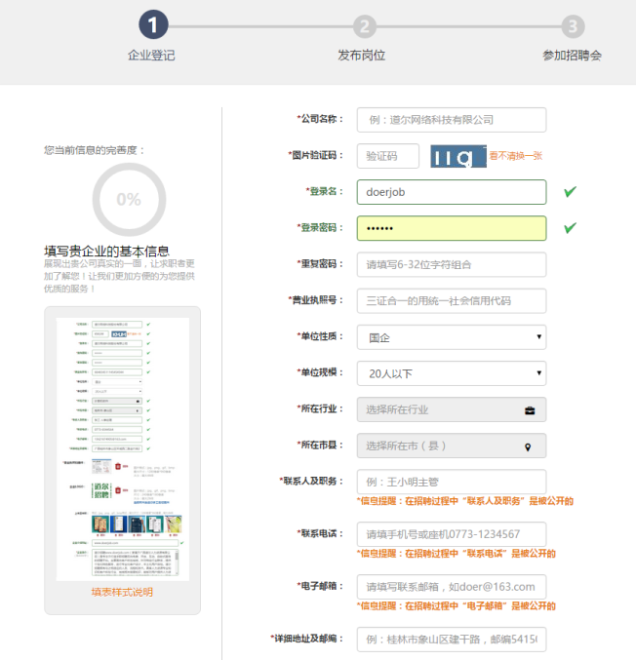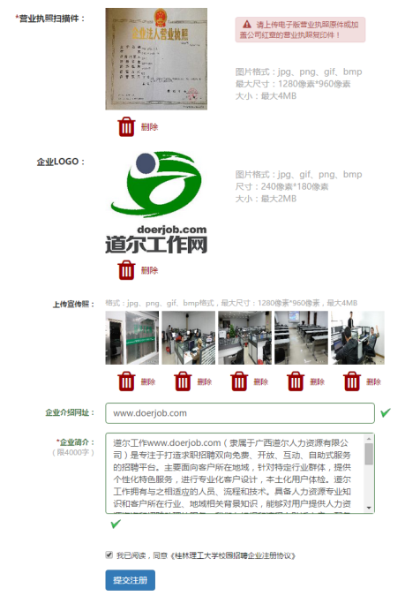
清晰的企业LOGO可以让求职者对贵企业留下良好的印象。而宣传照是实力的展现，可以更好的展示企业，吸引人才。
各项资料填写无误后，点击页面底部的“提交注册”提交您的注册信息。我们会尽快为您的企业通过审核。如果您想要更快点，或有任何不清楚的地方，欢迎致电我们的客服电话：0773-7797879
4、注册成功后的提示信息
注册成功后即可通过“新增岗位”或“参加招聘会”来招聘您心仪的人才了。
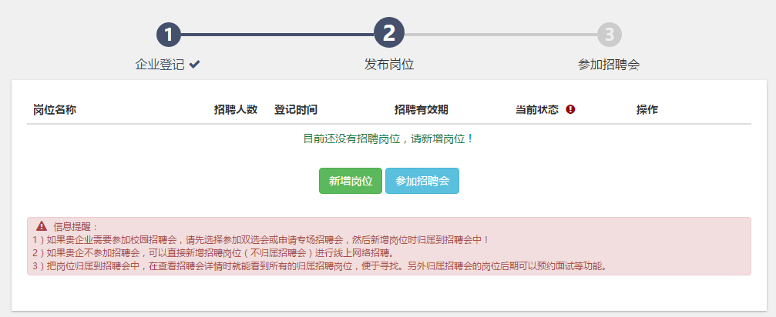
手机端注册新企业
1、微信关注公众号“广西建设学院招生就业处”
2、点击【关注】按钮关注。
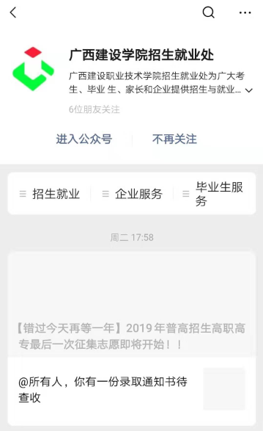
3、点击【企业服务】--【企业中心】进入。
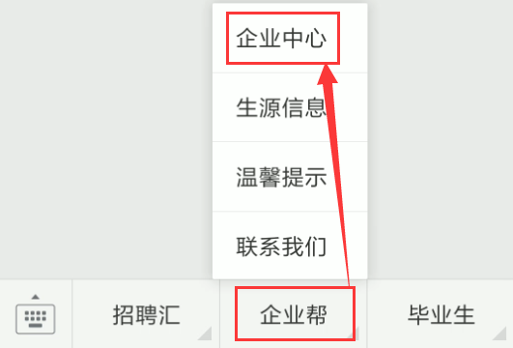
- 点击【注册新企业】按钮
- 填写企业名称、登录名，填写联系人的手机号码、密码和图形码后，点击“获取验证码”，然后把手机收到的验证码填入框内，
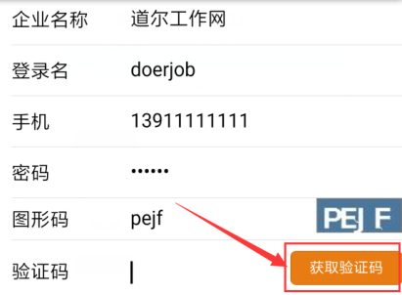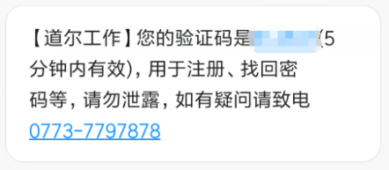
6、点击【企业类型】选择您的企业类型：先左边的大类，再点选右边的小类，确定后，就可以点击【企业注册】按钮提交注册。
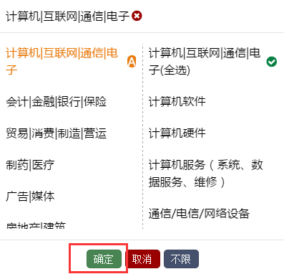
- 注册成功后将进入到企业中心：
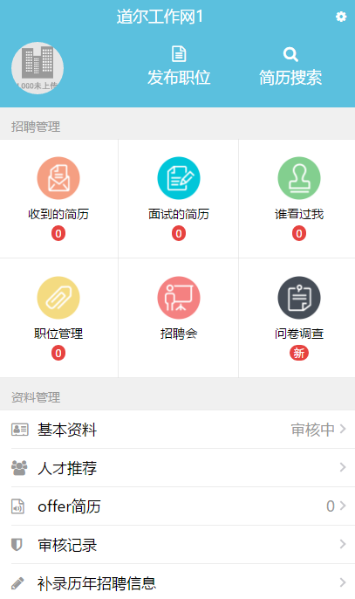

二、企业登录
- 通过主页右上角【登录入口】按钮，选择用户类型为企业，输入用户名和密码后，点【登录】按钮进入企业主页。
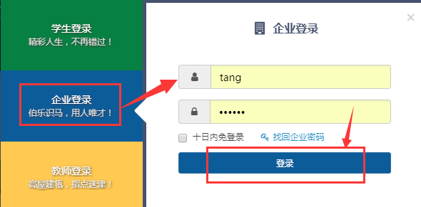

三、企业账号绑定
企业首次登录微信需要绑定帐号，绑定成功后就能直接登录，无需再次绑定。
- 打开” 广西建设学院招生就业处“微信公众号。未关注用户参见前面的：“企业注册”小节。
- 点击【企业服务】--【企业中心】。
- 初次使用需要绑定企业微信帐号：输入登录帐号和密码，点击【绑定帐号】按钮。是否记住此密码可选【记住】
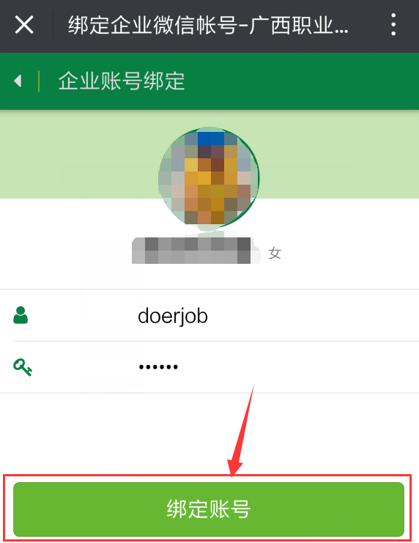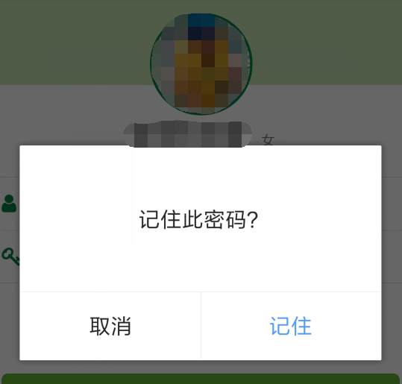
恭喜你已经成功绑定企业微信帐号。

四、企业发布招聘岗位
电脑端发布岗位
系统设计了数个入口可以发布新岗位，PC端最显眼的就是【企业中心】和【招聘管理】之下的【发布新岗位】按钮。
- 点击企业中心“发布新岗位”按钮。
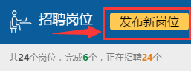
也可在导航栏点击招聘管理，在招聘管理页面下方有显眼的【发布新岗位】图标。
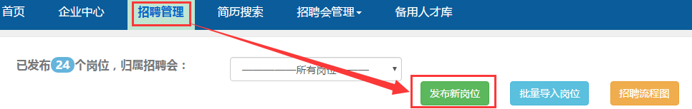
- 在岗位招聘信息发布页面，按需填写您的岗位信息，红色*号为必填项。
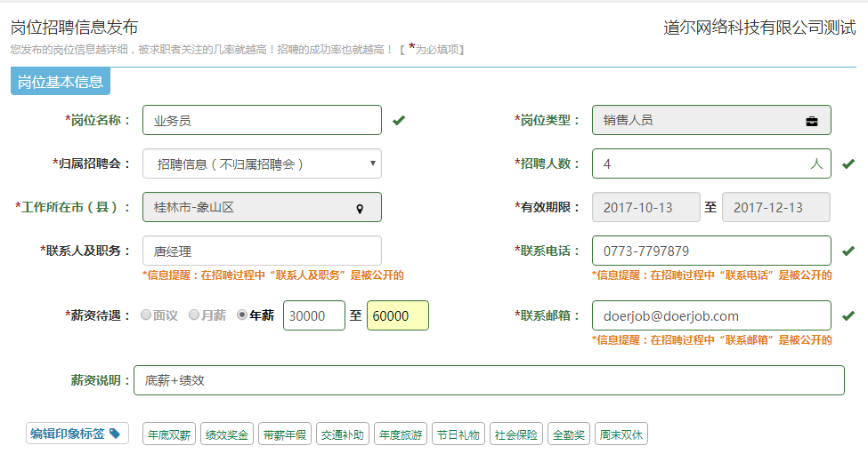
3）点“添加”按钮发布岗位。
岗位具体要求中，“岗位职责描述”和“工作地点”属于必填项目。设置公司地址时先利用鼠标滚轮缩小地图，选择好城市后再放大找到您的位置点击定位。（如果最后提交没反应，请检查每一个*项目）
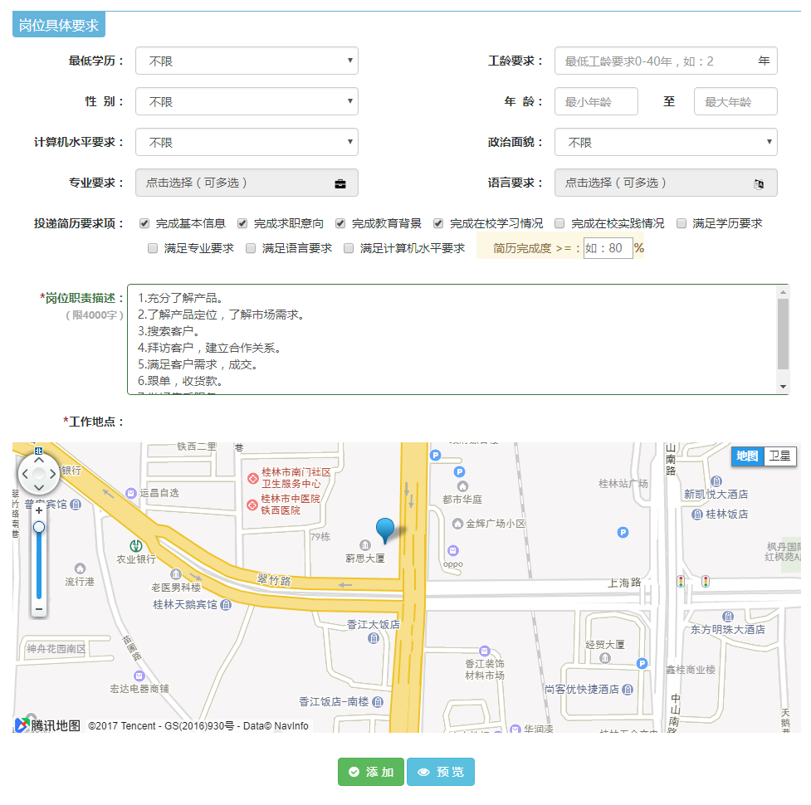
- 发布成功会有弹窗提示：
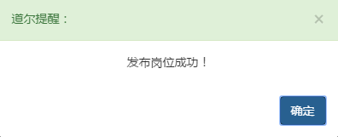

手机微信端发布岗位
- 进入公众号的企业中心，顶部正中位置有【发布职位】图标
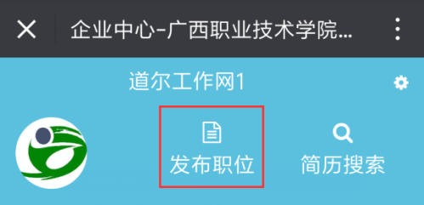
也可以从企业中心点【职位管理】，
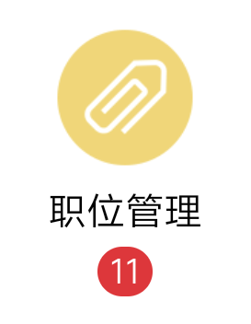
在新页面点【发布新岗位】按钮
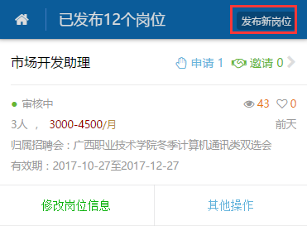

- 点击后进入到职位发布界面：
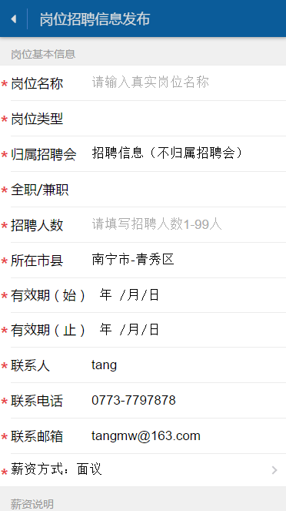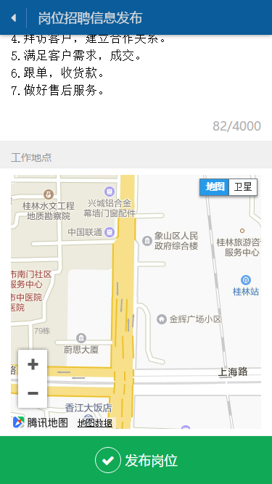
3）填写数据后点击【发布岗位】按钮发布岗位。
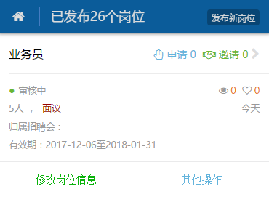
4）发布成功提示：
